**TRE:**

**CONSIGNE DU 09/12/15**

Exemple :   
Sur Agica, taper le NNI + Numéro de titre et rechercher la facture en fonction du PS et Titre.   
Ouvrir la facture via le NUO GED présent sur la saisie   
Noter dans le tableau prévu à cet effet, les informations récupérer sur le lien GED   
Sur le site des pec, vérifier la conformité de la pec avec la facture (de la ged).   
Si la facture est véritablement non géré suite aux contrôles qui ont été fait par vos soins au préalable;   
Sur Protibs, vérifier les droits de la personne;   
si ok = faire un retour demande de duplicata   
si ko = droit fermé   
  
Attention : vérifier les droits cartes en SE (sur protibs) et les droits contractuels en HOSPI (sur le site des pecs)   
  
  
Information : Si pas de facture en base, on vérifie avec les informations sur le tableau, si le bénéficiaire a des droits.   
Si droit ok = faire un retour demande de duplicata   
Si droit KO = faire un retour droit fermé   
Si pas géré par Almerys mais par la mutuelle = faire un retour  géré par l'OC   
  
Soyez bien vigilant sur les informations noter en bas de la carte du bénéficiaire.   
  
Ci dessous un tableau pour traitement des demain.

Facture plus de 2/4ans : C'est le motif de retour que l'équipe Hospi utilise dans le GTO.   
  
**Attention: Ce motif ne doit plus être utilisé pour le traitement TRE. En revanche, cette consigne est valable pour le traitement hospi et hospi RAR ( pages 15 du guide hospi V3)**   
  
  
**CONSIGNE POUR LE TRAITEMENT TRE :**  
Vespieren + Aon :  si facture SE faire un rejet de plus de deux ans après analyse (Déjà payé ...), mais, pour l'hospi, nous ne gérons pas cette prestation, il faudra donc faire un retour cohérent avec les informations noté sur la carte.   
Nous ne pouvons pas saisir une facture de plus de 2 ans (genèrali) et 4 ans (gras savoye + april). Donc si une pec est en base, votre retour adapté doit être : pec refusé initialement accordé.   
  
Il est important de vérifier si une pec est existante en base à chaque traitement.   
  
Attention le motif droit fermé est différent du motif non géré. Si lors de votre analyse, vous rencontrez un droit fermé, il est important de faire une autre recherche par nom est prénom.Cela nous permet de vérifier si cet adhérent a un autre contrat à la date des soins pour un autre contrat.   
  
Sensibilisation, sur l'analyse d'un bordereau de situation :   
Ne pas saisir plusieurs fois la même facture, Il faut toujours prendre le numéro complet en gras et le reporter dans le tableau .   
Sur l'exemple ci dessous il y a deux titres (1056103 et 1060762)   
  
  
  
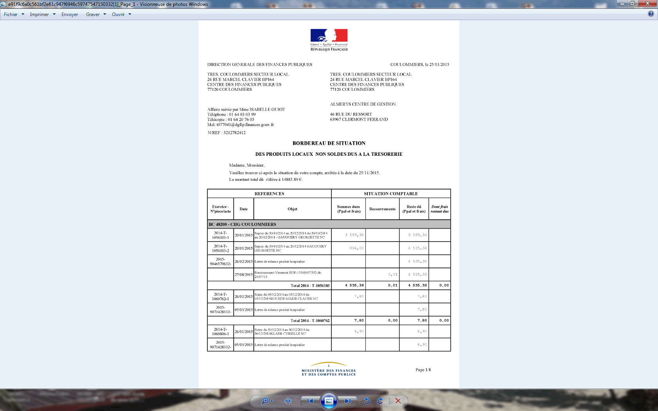  
**LES POINTS ABORDES SUR LE MOTIF DE RETOUR NON GERE:**  
Ce motif est utilisé lorsque la carte de TP n'a pas de colonne SE ou Hospi et aucun renvoi bas de carte.   
  
Si en bas de carte est noté "hospitalisation sur demande auprès d'almerys", nous gérons bien l'hospitalisation. S'il est noté "hospitalisation sur demande auprès d'April", on fera un retour pour hospi gérée par l'OC (voir MO TRE pages 6 et 7).

=> Attention le motif droit fermé est différent du motif non géré. Si lors de votre analyse, vous rencontrez un droit fermé, il est important de faire une autre recherche par nom est prénom. Cela nous permet de vérifier si cet adhérent a un autre contrat à la date des soins sous un autre NNI. (voir pages 8 et 9 du MO TRE)   
  
J'ai détaillée le bordereau de situation afin que ce soit plus compréhensible :   
  
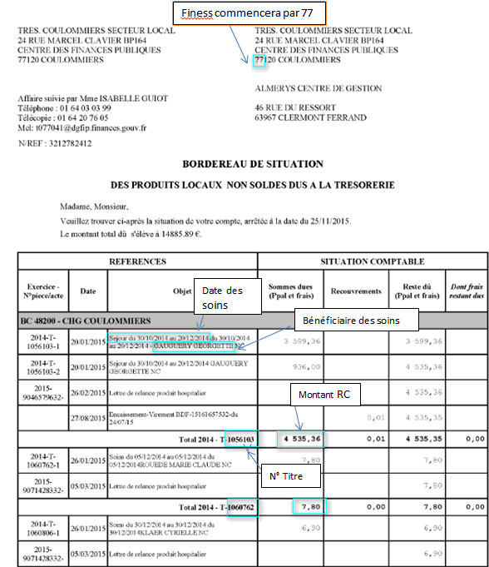

**CONSIGNE DU 14/12/2015**

Personnes présentes:   
Henri / Floriane / Lanto / Benja / Maria / Magali   
  
Les difficultés rencontrées sur les motifs de retour :   
  
Hospi non géré:   
Particularité du contrat 'Mon choix santé': Pas de colonne  + pas de renvoi bas de carte, mais nous gérons l'hospi.   
  
Facture réglé:   
Lors de votre recherche sur Agica, il est nécessaire de vous assurer de visualiser tous les paiements   
NNI+ numéro de facture = acte DP .   
NNI + date des soins = Facture réglée avec le même montant mais pas le même numéro de facture   
  
Différence entre complément de facture et refacturation:   
Complément de facture : Numéro de titre identique mais le montant est différent.   
Facturation:  un titre est payé intégralement mais pas avec le même numéro de titre.   
  
Demande de duplicata à tort :   
Votre recherche par numéro de titre est erroné.Lorsque vous avez un numéro suivi de beaucoup de 0, alors il faut tenter la recherche avec ce numéro.   
Exemple : 40000178   
Rechercher le numéro 178 .   
Aussi lorsqu'il y a une date dans le numéro de facture, Utilisez deux types de recherche:   
1/ date + numéro   
2/ numéro   
  
géré par OC (DMT 402):   
Attention si un accord de pec est présent en base il faut payer la facture.   
Si pas de pec, il faudra alors tenter une PEC et continuer les traitements.   
  
Part rc calculé différente par RC demandé:   
Attention si la part RC est différente de 16 euros, par exemple, alors c'est un complément de facture.   
  
Liquidé nul :   
Vérifier les droits et faire un retour en fonction.   
  
Facture à contrôler :   
Si la facture est à contrôler dans votre équipe, faire le nécessaire sur le traitement.   
Si la facture est à contrôler de la part d un collaborateur autre que votre équipe, il faudra alors faire un retour facture à contrôler.   
  
Attention : Pas de retour bénéficiaire indéterminable. Soit il est inconnu, soit il est connu.   
  
**Pour les actes soumis à compteur comme la psy et ou rééducation, il faut être plus vigilant.**   
Vérifier les prises en charge s' il en existe avec la même date des soins dans l'état annulé.   
En effet, si cette prise en charge est annulée mais qu'elle a été ressaisie pour une date des soins plus récente que l'initiale alors nous devrons intervenir.   
Pour ce type de cas, vous devez faire un retour pec accordé initialement mais compteur à débloquer.

**FCO-507 FICHE CONSIGNE (CHOIX DE CONTRAT)**

|  |  |  |  |
| --- | --- | --- | --- |
| **Référence de la fiche** | FCO-507 | **Date d’émission** | 30/06/2015 |
| **Etablie par** | M. Oudin |  |  |
| **Date interne d’approbation** | 02/07/2015 | **Signature du responsable hiérarchique** | **NL** |
| **Communication interne** | Oui  Non | **Responsable de la communication** | Demandeur  Service de Pilotage du sous-traitant |
| **Destinataire de la communication** | **Opérateurs de saisie**  **Opérateurs de Tri courrier**  Plate-forme Azur Almerys  Plate-forme Azur CBTP | | |
| Service Prestations ET Soins Hospitaliers  Service Courrier | | |
| Autre : Administratif  Plate-forme Satel | | |

|  |  |
| --- | --- |
| **Domaine** | ALMERYS  CBTP |
| **Spécialité** | Optique  Dentaire  Hospi  Audio  Tiers  Soins Externes |
| **Objet de la consigne** | Sélection du contrat bénéficiaire |
|  |  |

|  |  |
| --- | --- |
| **Procédure concernée** | Choix de contrat bénéficiaire |
| **Version de la procédure** | Guide de saisie des factures Tiers et SE |
| **Référence de la fiche précédente** | FCO-505 |
| **Rappel de la consigne précédente** | **Cas n° 1** : Le bénéficiaire des soins possède plusieurs contrats (exemple TURPIN Pauline), il faut sélectionner le contrat pour lequel les droits sont ouverts à la date des soins.  Les périodes de droits des différents contrats sont indiquées dans les colonnes « Début validité » et « Fin Validité ».  **Cas n° 2** : Aucun contrat n’a de droits ouverts à la date des soins, il faut sélectionner dans la colonne de gauche par défaut le premier contrat disponible puis cliquer sur Suivant dans la liste et poursuivre la saisie. |
| **Date de fin de la consigne précédente** |  |
| **Nouvelle consigne** | **Cas n° 1** : Lors de la sélection d'un bénéficiaire si celui-ci possède plusieurs contrats il convient de sélectionner le contrat pour lequel les droits sont ouverts à la date des soins.    Si Valerys propose plusieurs contrats ouverts à la date des soins, il convient de :  - cliquer sur le NNI du bénéficiaire pour chaque contrat afin de vérifier la présence et validité d’une carte de tiers payant  - choisir le contrat pour lequel une carte de tiers payant est valable à la date des soins  *Exemple 1 :*    Soins du 07/05/2015.    Plusieurs contrats sont en cours de validité pour la date de soins.    L’onglet droits du 1er contrat « 1647421 » nous présente une carte de tiers payant uniquement pour 2014.    L’onglet droits du second contrat « 1628420 » nous présente bien une carte de tiers payant valable sur l’année 2015.    L’onglet droits du troisième contrat « 1620281 » ne présente aucune carte de tiers payant.  Dans ce cas il convient donc, pour saisir la facture, de choisir le contrat pour lequel une carte de tiers payant est en cours de validité à la date des soins, soit le deuxième contrat « 1628420 ».  *Exemple 2 :*    Soins du 24/05/2015.    Plusieurs contrats sont en cours de validité pour la date de soins.    L’onglet droits du premier contrat « 6434279 » nous présente bien une carte de tiers payant valable sur l’année 2015.    L’onglet droits du second contrat « LOCM004988 » nous présente bien une carte de tiers payant valable sur l’année 2015 cependant la colonne statut indique la mention « NPAI ». Cette mention signifie que l’assuré n’a pas reçu cette carte de tiers payant qui n’est donc pas valable pour la facturation des professionnels de santé.  Dans ce cas il convient donc, pour saisir la facture, de choisir le contrat pour lequel une carte de tiers payant est en cours de validité à la date des soins, soit le premier contrat « 6434279 ».  **Cas n° 2** : Aucun contrat n’a de droits ouverts à la date des soins.  Il convient dans un premier temps d’effectuer une recherche par nom prénom afin de vérifier si le bénéficiaire des soins n’a pas un contrat avec des droits ouverts sous un autre numéro de sécurité sociale.  Si aucun contrat avec des droits ouverts n’est trouvé, il faut sélectionner dans la colonne de gauche par défaut le premier contrat disponible puis cliquer sur Suivant dans la liste et poursuivre la saisie.  *Exemple :*    Soins du 11/05/2015 pour Ageorges Lara née le 28/02/2000.    Sous le numéro de sécurité sociale apparaissant sur la facture, aucun contrat n’est ouvert pour le bénéficiaire Lara pour la date de soins concernée.    En effectuant la recherche Nom prénom, nous retrouvons le bénéficiaire (date de naissance similaire) sous un numéro de sécurité socilale différent et avec un contrat ouvert à la date des soins.  Il convient de saisir la facture sous ce second numéro de sécurité sociale. |
| **Commentaires de l’exemple** |  |
|  |  |
| **Durée de validité de la fiche consigne** | Jusqu’à mise à jour du guide de saisie |

|  |  |  |
| --- | --- | --- |
| **Destinataires sous-traitant** | **Date de prise de connaissance de la nouvelle consigne par le sous-traitant[1]** | **Date d’information aux équipes du sous-traitant[2]** |
| EASYTECH | 02/07/2015 |  |

|  |  |  |  |
| --- | --- | --- | --- |
| **Date de réception de la fiche validée par le sous-traitant** |  | | |
| **Date d’enregistrement de la fiche dans le tableau de suivi** |  | **Par** |  |

**CONSIGNE IMPORTANT TRE**

1. Bien différencier le motif **« se/dentaire/hospi/non géré »** et **« HOSPI géré par l’OC »**
2. Ne jamais utiliser le motif « facture + 2ans / 4ans » sauf pour **AON et VERSPIEREN**
3. Ne jamais utiliser le motif **« Bénéficiaire indéterminable »**
4. Pour les bordereaux, il faut saisir qu’une seule facture= **une seule ligne dans le tableau**
5. Pour les factures +2 ans Generali ou +4 ans GRAS SAVOYE et APRIL, faire un retour **« pec refusée initialement accordé** » si une pec est en base,
6. Si **droit fermé,** faire un recherche avec **nom et prénom**
7. Pour les cartes, bien vérifier s’il y a un renvoi sauf pour **MON CHOIX SANTE**
8. le motif **"** Lors de la saisie sous VALERYS l'outil remonte les droits contractuels. De ce fait, nous avons un rejet "liquidé nul". Donc utiliser **Droits SE ouverts mais droits contractuels** **clos"**
9. Liquidé nul, carte SE a oui et non à 100%
10. **Bien remplir le tableau EXCEL** avec le maximum d’information possible (FINNES, DDM NNI ….),
11. Si facture en ETAT A CONTROLER dans VALERYS, mettre **« facture en état à contrôler »** dans le tableau
12. Pour les titres de recette qui n’ont pas de DMT, prendre la DMT de la pec précédente
13. Pour GGS nous ne pouvons pas régler sous peine d'avoir un rejet pour "acte déjà payé" acte en doublons. Mettre « acte déjà payé GGS » dans le tableau
14. Il faut toujours bien comparer la facture trouvée dans AGICA avec les informations qu’on a, (nom + prénom, DDN, début de soins, période de soins, RC…..)
15. Bien différencier « complément de facture » et « refacturation »
16. Complément de facture si le numéro titre est identique mais le montant RC total est différent
17. Refacturation si numéro titre est différent
18. Si il y a la moindre écart sur le montant dans la facture et AGICA, utiliser  « écart de centimes »
19. **Part RC** : lorsque nous effectuons la saisie et que nous avons un montant RC différent de ce qui est demandé
20. **Ecart de centime** : lorsque nous consultons dans AGICA et que nous constatons un écart entre le montant RC réglé et le montant RC demandé
21. Pour les numéros facture ex : 400000158 ; il faut essayer le 4000000158 et si aucun résultat essayer le 158 tout court,
22. Pour la DMT 402 Generali, faire la saisie avec MEDECINE
23. Pour les factures non conformes, bien vérifier s’il y a une pec déjà saisie qui accorde bien la prestation demandée
24. Pour les DMT non gérée par GENERALI , mettre le motif GERE PAR L’OC

**CONSIGNE DU 06/12/2015**

|  |  |  |  |  |  |
| --- | --- | --- | --- | --- | --- |
| **Date** | **Version N°** | **Nature des modifications** | **Rédigé par** | **Vérifié par** | **Validé par** |
| 07/12/2015 | 00 | Traiter une facture TRE | Benja SOLOFONANTENAINA & Jacquis Henri RALALANIAINA | Mariolla RAZAFINDRAZAHA | Angelo RAKOTOVAO |

# OBJET

Ce document vise à relater l’ensemble des consignes en cours d’utilisation au sein de l’équipe HOSPI de la société INVOCOM.

# DOMAINE D’APPLICATION

Ce manuel s’applique à l’ensemble des consignes envoyées par Almerys dans les cadres suivants :

* Guide utilisateur,
* Questions échangées via AGLAE/mail/réunion skype

# OBJECTIFS OPERATIONNELS

L’application de ce cahier permet d’uniformiser l’ensemble de toutes les consignes communiquées et utilisées auprès de l’équipe.

# CONCERNES

Toute l’équipe du traitement TRE d’EASYTECH INOVCOM.

# DESCRIPTION

Détails du cahier de consigne :

|  |  |  |  |
| --- | --- | --- | --- |
| CONSIGNE INITIALE : FCO ou MO | COMPREHENSION ET INTERPRETATION EQUIPE TRE INOVCOM | CONSIGNE REVISEE/REPONSE CLIENT | REFORMULATION EQUIPE TRE INOVCOM |
| MOP3 Description des processus | Remplir le fichier Excel après analyse de chaque facture/titre |  |  |
| MOP4 1.Recherche sous AGICA | Pour le traitement d’un état des restes à recouvrer  _ entrer le NNI et numéro titre sous AGICA  _ le motif de rejet est indiqué en bas sous le « libellé rejet » |  |  |
| MOP5/P6/P7/P8 2. Recherche sur PROTIPS | Pour les factures TRE  _ pour consulter les droits du bénéficiaire des soins (le bénéficiaire des soins doit être couvert pour la spécialité désirée et que ses droits sont ouverts à la date des soins (SE et/ou HOSPI)  _ pour visualiser la carte TP, cliquer sur la ligne  Si plusieurs lignes, sélectionner la carte en fonction de la date des soins  _Si pas de colonne SE ; le patient n’est pas couvert pour les SE ; faire un retour pour « SE/Dentaire/Hospi non géré par almerys et non géré par l’OC »  _Si la colonne HOSPI n’apparaît pas, le patient n’est pas couvert pour l’Hospi ; faire un retour pour « SE/Dentaire/Hospi non géré par almerys et non géré par l’OC »  _ Si sur la carte de tiers payant pas de colonne HOSPI mais il y a un renvoi en bas de carte « hospitalisation…sur demande auprès de POP Santé » ; faire un retour «  Hospi gérée par l’OC »  _ Avant de faire un retour, rechercher le bénéficiaire des soins par nom et prénom ; il se peut qu’il soit connu sous autre NNI  _ Si plusieurs homonymes, prendre en compte la date de naissance indiquée sur la facture | Mail du 03/12/2015  Mail du 19/11/2015 | _ Motif de retour non géré : ce motif est utilisé lorsque la carte de TP n’a pas de colonne SE ou HOSPI et aucun renvoi en bas de carte  _ Si en bas de carte est noté «  hospitalisation sur demande auprès d’almerys » ; HOSPI gérée  _Par contre, s’il est noté « hospitalisation sur demande auprès d’April », faire un retour pour « hospi gérée par l’OC  _ Droit fermé # Non géré.  Si après analyse, le résultat aboutit à un droit fermé, faire une autre recherche par nom et prénom pour vérifier si l’adhérent a un autre contrat à la date des soins sous un autre NNI  _ vérifier les droits cartes en SE et les droits contractuels en HOSPI (ou sur le site des PECs) |
| MOP10/P11/P12/P13 3. Recherche sur le site des PECs | _ à consulter  _ 3 cas peuvent se présenter :   * Facture conforme à la PEC ; poursuivre la saisie * Facture non conforme à la PEC ; sélectionner le motif « facture non conforme à la prise en charge concernant les actes XXX (XXX point de non-conformité) dans la colonne commentaire |  |  |
| MOP15 | _ si la PEC en base ne correspond à la facture pour une ou plusieurs raisons (Durée, Différence de MT/DMT ou Finess avec la facture), annuler la PEC puis saisir une nouvelle PEC  _ Dans ce cas, annuler toutes les PEC afin de libérer les compteurs puis saisir une nouvelle couvrant l’intégralité du séjour |  |  |
| MOP16/P17 | _ faire un reliquat s’il n’y a pas de FJA dans la facture  _ la nouvelle PEC ne soit pas conforme à la facture ; sélectionner le motif « facture on conforme » à la PEC concernant les actes » (XXX point de non-conformité)  _ Si la nouvelle PEC est conforme, poursuivre la saisie |  |  |
| MOP18 E. ANNEXES   1. Saisie d’une facture | _ remplir tous les champs obligatoires ; l’identifiant doc correspond au NUO  _ saisir conformément à la facture, valoriser puis valider  _ faire un retour « facture réglée » et dans la colonne Date de liquidation, la date de règlement de la facture J+1  _ remplir les chams en vert et veiller à regarder les liquidations |  |  |
| MOP20   1. Recherche sous AGICA | _ 2 manières pour retrouver les factures :   * Entrer le NNI et numéro de titre * Entrer le Finess et numéro de titre   _ Si aucun résultat, faire une recherche uniquement avec le NNI ; vérifier les lignes vides c’est-à-dire sans numéro de facture/titre, dates des soins et montant RC  _ Si après ces 3 tentatives, la facture reste introuvable, consulter les droits sous PROTIPS avant tout retour |  |  |
| MOP24 | _ DROIT FERME ; si les droits sont fermés à la date de soins ;  _SE/Dentaire/Hospi non géré par almerys et non géré par l’OC : si le patient n’est pas couvert pour la spécialité ;  _Demande duplicata : si les droits sont ouverts et que le bénéficiaire est couvert | Mail du 19/11/2015 | _ Si pas de facture en base, vérifier les informations sur le tableau, si le bénéficiaire a des droits :   * Si Droit OK : faire un retour demande duplicata * Si Droit KO : faire un retour droit fermé * Si pas géré par Almerys mais par la mutuelle : faire un retour Géré par l’OC   _ Bien vérifier les informations notées en bas de la carte du bénéficiaire |
| MOP25   1. Affichage de la facture | _ facture retrouvée sous AGICA, il convient de l’afficher puis cliquer sur le bouton SCAN  _ Si pas de bouton SCAN, enter le NUO sur simple wiew  _ si le critère d’archivage n’est pas un NUO et que la facture a été saisie par un autre STT, remplir la colonne « commentaires complémentaires » avec motif «  Critère autre que NUO » |  |  |
| Mail du 03/12/2015 « erreur contenue facture : facture +4ans » | _Ne doit pas être utilisé en traitement TRE |  |  |
| Consigne via mail du 03/12/15 Verspieren +Aon | _ Si facture SE, faire un retour +2ans après analyse (déjà payée)  _Si Hospi, ne pas gérer ; faire un retour cohérent avec les informations notées sur la carte  _Saisie n’est pas possible pour Génerali (2ans) et 4 ans (gras Savoye et April) ; si une PEC est en base, faire un retour « PEC refusée initialement accordée)  _ Vérifier si une PEC est existante en base à chaque traitement | Mail du 24/11/2015 | _ Faire un retour « facture + 2ans » seulement pour les clients AON et VERSPIEREN. Pour tous les autres clients les factures pourront faire un traitement si le patient est couvert et que les droits sont ouverts |
| Mail du 03/12/15 | _Si droit fermé après analyse, faire une autre recherche par nom et prénom pour vérifier si l’adhérent a un autre contrat à la date des soins pour un autre contrat  _ Analyse d’un bordereau de situation : ne pas saisir plusieurs fois la même facture, il faut prendre le numéro complet en gras et reporter dans le tableau |  |  |

|  |  |  |  |  |  |
| --- | --- | --- | --- | --- | --- |
| **Date** | **Version N°** | **Nature des modifications** | **Rédigé par** | **Vérifié par** | **Validé par** |
| 28/09/2015 | 00 | Interprétation Fiche Consigne et Guide de saisie HOSPI V2.8 | Benja SOLOFONANTENAINA & jacquis Henri RALALANIAINA | Mariolla RAZAFINDRAZAHA | Angelo RAKOTOVAO |
| 03/12/2015 | 01 | Interprétation Fiche Consigne et Guide de saisie HOSPI V3.0 | Benja SOLOFONANTENAINA & jacquis Henri RALALANIAINA | Mariolla RAZAFINDRAZAHA | Angelo RAKOTOVAO |

# OBJET

Ce document vise à relater l’ensemble des consignes en cours d’utilisation au sein de l’équipe HOSPI de la société INVOCOM.

# DOMAINE D’APPLICATION

Ce manuel s’applique à l’ensemble des consignes envoyées par Almerys dans les cadres suivants :

* Guide utilisateur,
* Questions échangées via AGLAE/mail/réunion skype

# OBJECTIFS OPERATIONNELS

L’application de ce cahier permet d’uniformiser l’ensemble de toutes les consignes communiquées et utilisées auprès de l’équipe.

# CONCERNES

Toute l’équipe du traitement HOSPI : HOSPI GED, HOSPI RAR, PEC HOSPI, AOTD, DEMAT et HOSPI TRE d’EASYTECH INOVCOM.

# DESCRIPTION

Détails du cahier de consigne :

|  |  |  |  |
| --- | --- | --- | --- |
| CONSIGNE INITIALE : FCO ou GUIDE DE SAISIE V3.0 | COMPREHENSION ET INTERPRETATION EQUIPE HOSPI INOVCOM | CONSIGNE REVISEE/REPONSE CLIENT | REFORMULATION EQUIPE HOSPI INOVCOM |
| P.15 2.2.9.Vérifier que la facture soit réceptionnée dans les deux ans (Etablissement privé) | Pour l’établissement privé soit facture réceptionnée dans les 2 ans après la date des soins ; s’il n’y a pas de PEC délivrée pour le séjour concerné ; interrompre pour « erreur contenu facture + commentaire « facture +2ans) et vérifier le critère d’archivage de la facture initiale si la facture a été réceptionnée au-delà de la date de début de soins +2ans  Il faut aussi vérifier que la facture n’a pas été déjà payée | Mail du 19/11/2015 « Toutes les factures +2ans pour GENERALI doivent faire l’objet d’un arrêt « erreur contenu facture » même s’il y a une PEC en base » |  |
| P15.2.2.10 Etablissement Publics | Idem qu’Etablissement privé mais dans le délai de 4ans |  |  |
| P31.1 Un professionnel de Santé différent et PEC couvrant en partie le séjour | Saisir une nouvelle PEC conforme à la facture reçue sans annuler la PEC en base concernant un autre séjour pour un autre professionnel de Santé |  |  |
| P31.2 Un professionnel de Santé identique et, PEC avec une date d’entrée différente couvrant en partie le séjour avec le même Mode de traitement et la même DMT | _ analyse PEC en base  _ Saisir une PEC : si OK, poursuivre la saisie ; si séjour non accordé : interrompre pour facture non conforme à la PEC ; si la PEC ne couvre qu’une partie du séjour demandé, interrompre pour « PEC refusée initialement accordée » si une ou plusieurs PEC annulées couvraient l’intégralité du séjour et si la PEC ne couvre pas le séjour, interrompre pour « aucun accord de PEC »  _ Si les 2 PEC couvrent le séjour pour le même MT et DMT : annuler les 2 et créer une seule et même PEC ; si OK à saisir si NOK, interrompre pour « PEC refusée initialement accordée » |  |  |
| P31.3 Un professionnel de Santé identique et, PEC dont le séjour est inclus dans la durée de séjour facturée avec un MT différent | Annuler la PEC en base et saisir une nouvelle PEC avec le MT dans la facture. Si OK, à saisir ; si NOK « PEC non conforme » si une partie est couverte ; si une ou plusieurs PEC annulées couvraient l’intégralité du séjour «  PEC refusée initialement accordée ; si la nouvelle PEC ne couvre pas le séjour et qu’aucune autre PEC ne couvrait le séjour, « aucun accord de PEC » |  |  |
| P31.4 Un professionnel de santé identique et, PEC dont le séjour est inclus dans la durée de séjour facturée avec une DMT différente | _ si DMT de même nature, à saisir  _ Si DMT différent de la facture, créer une nouvelle PEC | Mail du 19/11/2015 : « multi nature de soin APRIL » pour toutes les mutuelles sur GTO  HORS GTO : créer une PEC selon la nature de soin ligne par ligne |  |
| P33.Note Dans le cas où une PEC conforme à la facture a déjà saisie précédemment (Annulé ou Périmé) : interrompre pour « PEC refusée initialement accordée » en vérifiant 5 points | Avant d’interrompre la saisie en « PEC refusée initialement accordée » ; il faut vérifier s’il y a une PEC annulée ou Périmée en base avec même date d’entrée, PS, nombre de jours accordées, même MT et DMT |  |  |
| P35 Note Avant d’émettre un refus pour MT non géré ou prestations non gérées, saisir automatiquement une Prise en charge | Il faut tenter une saisie même si le MT n’est pas gérée : exemple : MT19 | Mail du 19/11/2015 : « peu importe le MT, saisir une PEC conformément à la facture ; Si OK à valider |  |
| P38.7.3 Date de facture antérieure à la date de soins | _ Si date facture comprise entre date début soin et fin soin, mettre la date fin soin en date de facture  _ Si date facture antérieure à date début soins, « Erreur contenu facture » |  |  |
| P45.Note1 | Pour l’acte GHT : saisir automatiquement une PEC en MT06 avec DMT sur la facture ou en DMT 358 par défaut pour toutes les mutuelles sauf Générali, acte à saisir : PJ |  |  |
| P48 Note | A valider si différence part RC calculée et RC demandée allant jusqu’à moins de 10 centimes d’euros |  |  |
| P64.9.10 Saisie de l’acte SHO | _ 80% RC : frais de séjour non CPC  _ SHO acte à saisir sauf pour APRIL : CPI |  |  |
| P65 Exemple1 Tous clients sauf April et Générali | A vérifier sur la PEC la ligne avec le code acte GHS sur le frais de séjour et saisir l’acte CPI pour APRIL et « erreur contenu facture + SHO GGS » |  |  |
| P66.9.11 Saisie d’une facture avec DMT 174 inversé sur la CPC | A saisir avec le DMT dans la facture pour l’acte CPC | AGLAE N° 190429 |  |
| P68.9.13.1 Plusieurs DMT GENERALI | FJ FACTURE en Urgence ; NON GERE |  |  |
| P68.9.13.2 Une seule DMT GENERALI | NON GERE | FCO532  AGLAE N° 189679 |  |
| P69.9.14 Saisie acte ACO en obstétrie | Doit être saisie en DMT 631 (même s’il y a un DMT précis dans la facture) (la nature change en fonction de la mutuelle) | Mail du 27/11/2015 |  |
| P70.9.15 ATU pour GGS | NON GERE pour GENERALI/GF SANTE | FCO532  AGLAE N° 189679 |  |
| P70 Note MT11 | MT03 pour les autres mutuelles et MT11 pour MGP et le Web service |  |  |
| P70.9.18 Facturation en MT04 | _ A saisir en MT04 même si le nombre de séjour est supérieur à 1jour |  |  |
| P71.9.19 Saisie des actes SE1-SE2-SE3-SE4 | _ saisir en MT04 par défaut  _ GENERALI ; acte à saisir pour SE4=SE3 |  |  |
| P71.9.20 Acte facturé sur 2 lignes avec les mêmes dates de soins | _ A appliquer pour toutes mutuelles sauf MG TP, GENERALI et GF SANTE |  |  |
| P72.9.22 Facturation de la chambre particulière pour MG TP, GENERALI et GF SANTE | _ saisir le PU facturé si différent de la PEC  _ Si NOK, saisir le prix à la hauteur accordé par la PEC  _ pour les autres mutuelles, saisir conformément à la facture. Si NOK « part RC » |  |  |
| P71.9.23 Facturation du forfait journalier de sortie | A ne pas saisir pour le DMT MCO sauf pour Psychiatrie et SSR | AGLAE N° 186068 |  |

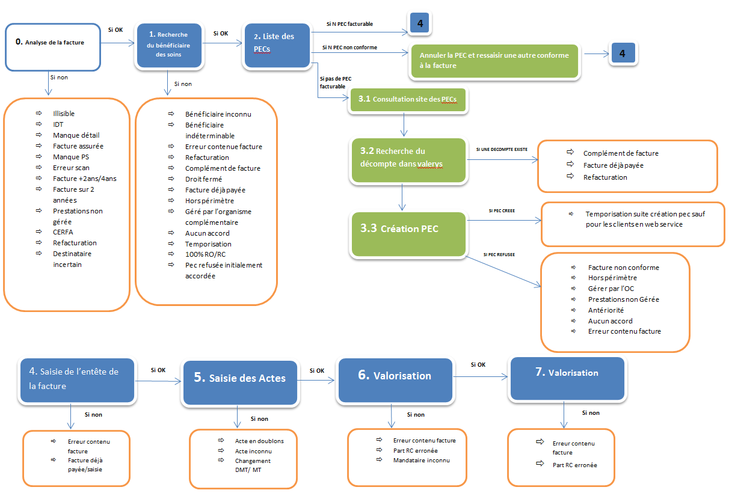

# Identification

|  |  |
| --- | --- |
| **Nom du projet/spécialité** | HOSPI TRE |
| **Type de projet** | Analyse approfondie et traitement de facture |
| **Client** | ALMERYS |
| **Contact du client** | [contacts.inovcom@almerys.com](mailto:contacts.inovcom@almerys.com) |
| **Responsables** | * RALALANIAINA Jacquis/CP * SOLOFONANTENAINA Benja/CP * RANDRIAMALALA Isidore /CP |
| **Département** | BPO Santé Almerys |

# Description de la prestation

Chercher la facture dans AGICA, puis, faire une analyse approfondie sur l’état de la facture, en suite faire toutes les vérifications nécessaires (droit, carte, accord de pec etc….) pour confirmer l’état de la facture ou saisir la facture si nécessaire, en fin, remplir le tableau de retour soit avec la date de liquidation si la facture vient d’être saisie ou si elle a déjà été payée soit indiquer un motif de retour.

# 3.EXIGENCES QUALITÉS

Taux de Qualité : 100%

# 4.elements d’ENTREE

Documents électroniques

* Excel
* facture (tiff ou pdf)
* bordereau listing (tiff ou pdf)

# 5.LOGIGRAMME

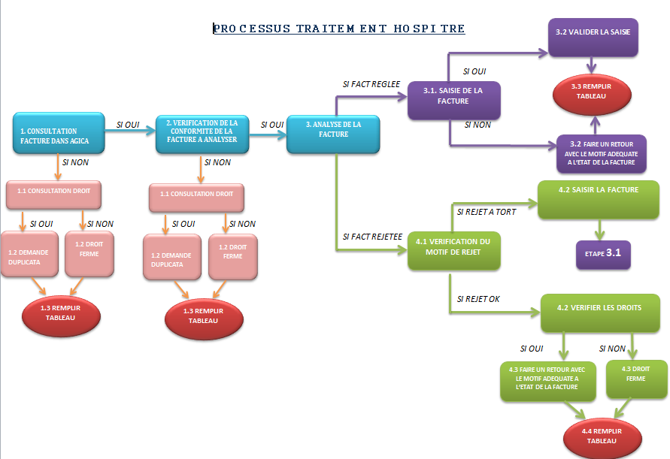

# 6.TABLEAU DESCRIPTIF DU PROJET

|  |  |  |  |
| --- | --- | --- | --- |
| **Étapes** | **Tâches** | **Responsables** | **Commentaires** **(outils,** **etc**.) |
| **ANALYSE** | * Vérification du document si exploitable * Analyse de l’état de la facture dans AGICA * Consultation droit/carte dans AGICA | * OPS | * Saisie sur VALERYS * AGICA * Site de PECS * AGAPS * Annuaire des actes * Calculette * Excel DMT |
| **SAISIE** | * NNI bénéficiaire * Sélection pec correspondante * Saisie entête de la facture * Saisie acte * Validation de la saisie ou rejet | * OPS | _ Validation  _ Rejet |
| **Contrôles avant livraison** | _ Remplissage outil CQ  _ Auto contrôle/contrôle croisé | * OPS * CQ | _Validation  _ Retraitement |

# 7.DELAI DE TRAITEMENT

* **Si Flux quotidien** A J+1 de l’affectation sauf pour les
* **Si Déstockages**  DDL à négocier avec Almerys

# 8.ELEMENTS DE SORTIE

**Remplissage tableau de retour Excel :**  
si facture rejetée => indiquer un motif de rejet

Si validée => indiquer la date de liquidation soit le lendemain du traitement,

* Excel
* facture (tiff ou pdf) **+**
* bordereau listing (tiff ou pdf)

# 9.ANALYSE DES RISQUES – ACTIONS

|  |  |
| --- | --- |
| **RISQUES** | **ACTIONS** |
| Cumul de stock | Prévoir Heure supplémentaire |
| Non-conformité qualité | Envoi mail de confirmation  Briefing Equipe  Réunion Métier |

# 10.DIFFICULTES RENCONTREES – ACTIONS

|  |  |
| --- | --- |
| **DIFFICULTEES** | **ACTIONS** |
| Interruption de la liaison technique et électrique (interne/externe) | _demande d’intervention technique (interne)  _ envoi AGLAE (externe) |
| confusion de consigne des autres traitements | Ne pas mettre les OP sur plusieurs traitements similaires utilisant des motifs de retour différents commel’ AAOTD |
| Affectation des flux imprévus | _ Heures supplémentaires |
| Problème technique de l’outil (interne/externe) | demande d’intervention technique (si problème en interne)  _ envoi AGLAE ( si problème externe) |
| Problème de transmission | _ Envoi mail au client et Service TRANS |
| Problème d’interprétation des consignes | _Demande de confirmation client+ briefing Equipe |

# 11.DURÉE DE FORMATION

1Semaines (Théories + Pratique)   
 **NB : de préférence, ne former qu’un op ayant déjà fait du traitement HOSPI**

# 12.VALIDATION DES FORMATIONS

* Note requise au quizz : 17/30
* Note requise en pratique (par observation): 17/30

# 13.TEMPS NÉCESSAIRE POUR AVOIR LA VITESSE EQUILIBRE

1. Semaines

# 14.DUREE MOYENNE DE TRAITEMENT

165 secondes soit 21.81 factures/heure

# 15.ACCES AUX CONSIGNES

\\prod1\ALMERYS\POLE HOSPI\SPE_HOSPI_TRE\CONSIGNE ET GUIDE\CAHIER DE CONSIGNE

# 16.GESTION DES IDENTIFIANTS

* Sauvegarde unique auprès du manager
* Demande d’annulation auprès d’ALMERYS si départ
* Création et paramétrage de de profil par Almerys à la demande d’INOVCOM

# 1GESTION DES INCIDENTS

* Incidents externes : envoi cas AGLAE et relance mail
* Incidents internes : demande d’intervention du service concerné dans les meilleurs délais

**TRAITEMENT (INDU)**

**TRE:**   
  
Motif indu:   
Pour détecter un  indu sur Valerys, il faut être très vigilant sur le numéro de titre.   
Si le numéro de titre dans votre tableau est identique au numéro de titre payé sur valerys, alors, le retour adéquat est bien INDU.   
En revanche, si les numéros de titre sont différents, alors, faire un traitement classique sans tenir compte de l'information INDU dans Agica/ Valerys.   
  
écart de centime:   
  
Si écart de centime est lié à un problème de prix unitaire, et, que la différence entre le montant demandé et le montant payé se situe entre 0 et 10 ct, Dans ce cas, le résultat de votre traitement sera écart de centime.

Si la différence de paiement entre la part rc demandé et la part rc payé est supérieur à 10 ct, et, que cet écart correspond à une différence entre un acte, une erreur de saisie, un bug applicatif (en bref une erreur interne), alors dans ces cas il s'agit d un complément de facture.

Si votre écart de paiement est une erreur du PS : Part rc différent de la part rc calculé   
L'important est donc de comprendre pourquoi il y a un écart pour sélectionner le bon motif de retour.   
  
demande de duplicata:   
    
Avant de faire un retour demande de duplicata, vous devez vous assurer que la facture n'est pas payée, et, encore plus important, que les droits de l'assuré prévoit un remboursement .   
Ce n'est pas sérieux de réclamer un facture en attente de paiement, pour au final faire un retour à un PS, droit fermé...   
  
Refacturation:   
  
Ce motif doit être utilisé si le PS est identique sur la facture payé en base et la facture reçue.   
Il est possible d'aller voir deux médecins différents pour la même problème dans une même journée.   
Donc si vous avez deux factures conforme avec pour seul différence, le numéro de ps, dans ce cas

poursuivre votre traitement.

TRE 28-12-2015

Personnes présentes: Floriane / Laurence /Henri / Lanto et Isidore   
  
Les anomalies les plus fréquentes sont sur les retours Demande de duplicata / Facture réglé et refacturation.

* Après vérification, les factures rejetées pour "demandes de duplicatas" sont visibles dans AGICA et créées avant la date d'envoi du fichier.

|  |
| --- |
| Il n'y a donc pas pu avoir un traitement croisé avec le service SE. |

Merci de nous faire parvenir des exemples.

* Nous ne gérons plus l'entité ASSOR, cependant, certains sous-groupes sont toujours gérés par Almerys.

Voici la liste des sous groupes concernés **par l'arrêt du TP:**   
  
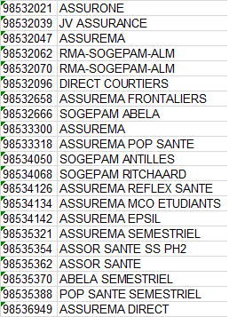  
  
Dans ses cas là, le motif de retour est "**Complémentaire Assor plus gérée"**   
  
Concernant le motif refacturation: Vérifier si la facture saisie dans agica est différente de celle que vous traitez au niveau des spécialités des ps. Pour les jumeaux, soyez vigilant au prénom du bénéficiaire.   
Pour les autres vérifier si la date des soins est postérieur (Floriane vous fera suivre un mail si besoin).   
  
Concernant les factures saisies en SE et qui sont dans l'état liquidé nul, même si une carte accorde un TP mais que les droits contractuels sont fermés, pour le moment pas de changement de consigne, donc faire un retour 'droit SE ouvert mais droit contractuels clos'.   
  
Concernant les factures soumises à PEC il y a une bonne qualité de travail .

**ANNEXE**

**Liste des codes actes dentaires soumis et non soumis à PEC.**

|  |  |  |  |
| --- | --- | --- | --- |
| **Codes de  regroupement** | **Commentaires** | **Soumis à PEC** | **Non soumis à PEC** |
| ADC | Actes de chirurgie |  | x |
| ADI | Actes d'imagerie |  | x |
| AXI | Actes de Prophylaxie et Prévention |  | x |
| SC | Soins conservateurs |  | x |
| SDE | Soins dentaires |  | x |
| DC | Détartrage |  | x |
| ATM | Acte technique médicaux |  | x |
| END | Actes d'endodontie |  | x |
| INO | Actes Inlay-Onlay | X |  |
| ICO | Actes Inlay Core | x |  |
| PAM | Prothèses amovibles définitives métallique | X |  |
| PAR | Prothèses amovibles définitives résine | X |  |
| PDT | Prothèses dentaires provisoires | X |  |
| PFC | Prothèses Fixes Céramiques | X |  |
| PFM | Prothèses Fixes Métalliques | X |  |
| TDS | Parodontologie (actes sur tissus de soutien de la dent) | X |  |
| SPR | Soins de prothèse dentaire | X |  |
| TO | Traitement d’orthodontie | X |  |
| ORT | Acte d’orthodontie | X |  |
| RPN | Réparations sur prothèse | X |  |
| ICO | Inlay-core | X |  |
| IMP | Pose d'implants ou de matériel pour implantologie | X |  |

CH DE MONACO

|  |  |  |  |  |  |  |
| --- | --- | --- | --- | --- | --- | --- |
| **Processus :** | | **Sous-Processus :** | | **Référence :** | **Statut :** | |
| Traiter une facture pour le CH Princesse Grace de Monaco | |  | |  |  | |
|  | | | | | | |
| **Approbateur :** | | **Fonction :** | | **Date :** | **Signature :** | |
|  | |  | |  |  | |
| **Validateur :** | | **Fonction :** | | **Date :** | **Signature :** | |
|  | |  | |  |  | |
|  | | | | | | |
| **Diffusion auprès de :** | |  | | | | |
|  | | | | | | |
| **En accès pour :** | |  | | | | |
|  | | | | | | |
| **Localisation :** | | \\Almerys-srv63\Téléop\01 Teleop serveur en cours\00 Gestion des prestations Santé\003. Documentation\003f. Modes opératoires | | | | |
|  | | | | | | |
| **Sommaire** | | A. Domaine d’application 2  B. Objectifs DU MODE OPERATOIRE 2  C. POINTS FONDAMENTAUX 2  D. Description des processus 3 | | | | |
|  | | | | | | |
| **Date de péremption** | |  | **Responsable de l’actualisation** | | |  |
| **Version** | **Date** | **Modifications** | | | | **Auteur** |
| V 1.0 |  | Création | | | | F.ARNAUD |
|  |  |  | | | |  |
|  |  |  | | | |  |
|  |  |  | | | |  |

# Domaine d’application

Ce mode opératoire est mis en place dans le cadre du traitement de facture pour le Centre Hospitalier Princesse Grace de Monaco.

# Objectifs DU MODE OPERATOIRE

Il décrit la manière de traiter des factures pour le Centre Hospitalier Princesse Grace de Monaco.

# POINTS FONDAMENTAUX

Pour le CH de Monaco, un numéro de titre unique est attribué à chaque patient.

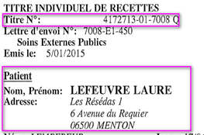 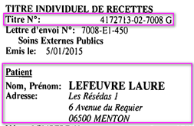

Il convient lors de la saisie de noter le numéro de titre et de prendre en compte les chiffres après le premier tiret et de vérifier sous AGICA si le titre n’a pas déjà fait l’objet d’une saisie.

* Pour le traitement GTO, aucun fichier Excel n'est nécessaire
* Dans le cadre du traitement des TRE : le fichier Excel se présentera sous cette forme

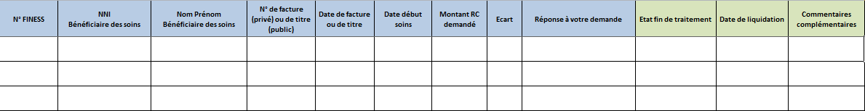

Toutes les colonnes seront à remplir :

* **N° FINESS :** il s’agit du Finess de l’Etablissement
* **NNI BENEFICIAIRE DES SOINS** : il s’agit du numéro de Sécurité Sociale du bénéficiaire des soins
* **NOM ET PRENOM BENEFICIAIRE DES SOINS :** correspond au nom et prénom du patient
* **N° DE FACTURE OU DE TITRE :** numéro de facture si c’est un Etablissement privée et numéro de titre si c’est un Etablissement public
* **DATE DE FACTURE OU DE TITRE** : il s’agit de la date à laquelle le titre/facture a été émis
* **DATE DEBUT SOINS** : la date à laquelle les soins commencent
* **MONTANT RC :** Le montant de la facture à régler
* **ETAT FIN DE TRAITEMENT** : correspond au motif du retour une fois l’analyse effectuée. Alimentera automatiquement la colonne Réponse à votre demande
* **DATE DE LIQUIDATION** : il s’agit de la date de règlement de la facture
* **COMMENTAIRES COMPLEMENTAIRES** : en fonction du motif choisi un commentaire peut être rajouté afin que la réponse soit plus précise

# Description des processus

Le processus suivant décrit la manière de traiter des factures pour le Centre Hospitalier Princesse Grace de Monaco.

1. **RECHERCHE SOUS AGICA**

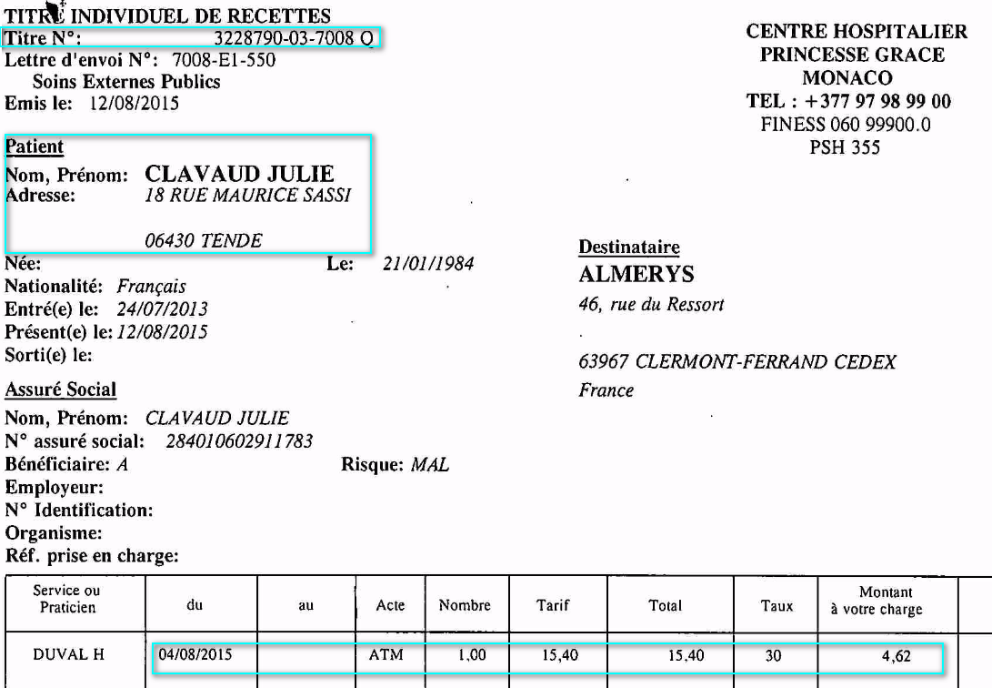

* Il convient de faire une recherche sous AGICA avec le NNI

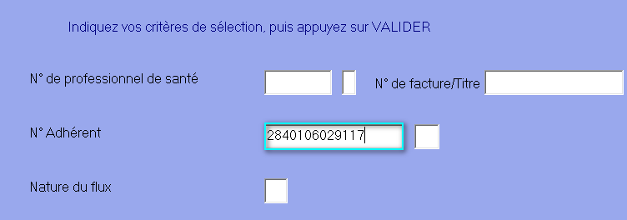

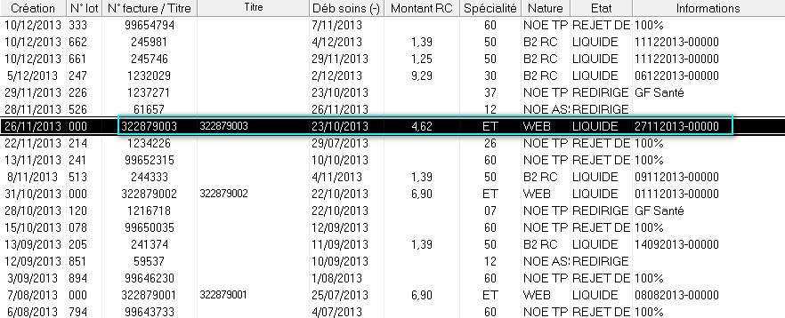

On constate qu’une facture a déjà été saisie avec le même numéro de facture, mais les dates de soins sont différentes. Il ne s’agit donc pas de notre titre.

Pour pouvoir saisir notre titre, il faut rajouter un 1 à la fin du numéro (322879003**1**) mais avant tout il faut vérifier sous Agica si ce numéro n’a pas déjà été saisi.

* Il convient de faire une recherche sous AGICA par NNI et numéro de Titre

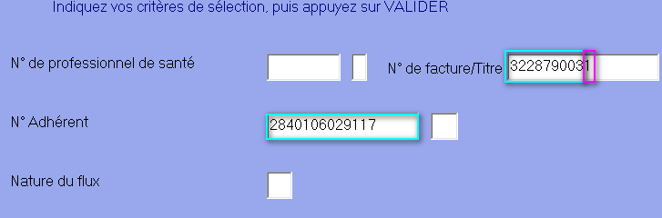

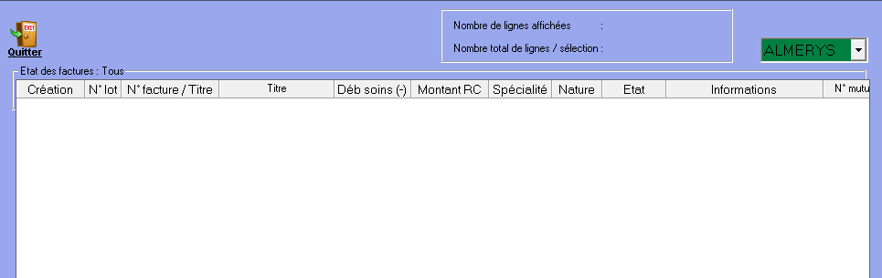

Le numéro de titre 322879003**1** n’a pas fait l’objet d’un réglement nous allons donc saisir notre titre.

1. **SAISIE D’UNE FACTURE**

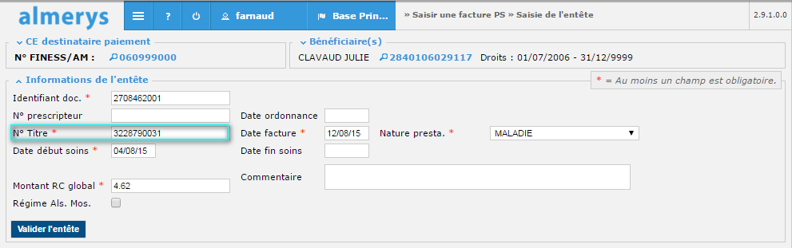

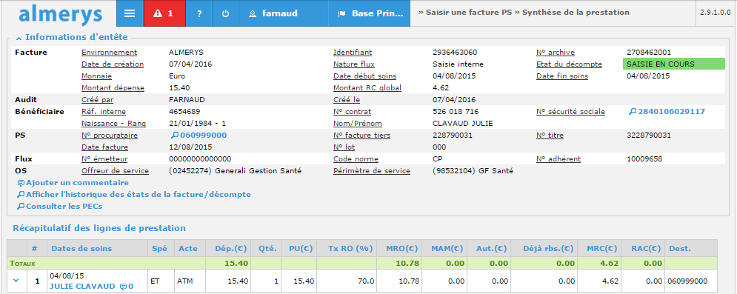

 Si le titre 322879003**1** avait déjà fait l’objet d’un règlement **,** il aurait fallu faire une recherche sous Agica avec pour numéro de titre 322879003**2** et ainsi de suite.

1. En renseignant cette date, le sous-traitant notifie le fait qu’il a pris connaissance et compris les nouvelles directives décrites dans la présente fiche de consigne.
2. En renseignant cette date, le sous-traitant notifie le fait qu’il a transmis et expliqué les directives décrites dans la présente fiche de consigne à toutes personnes effectuant le traitement décrit et qu’il s’engage à les faire respecter.